ГЛАВА АДМИНИСТРАЦИИ ГОРОДА БАЙКОНУР
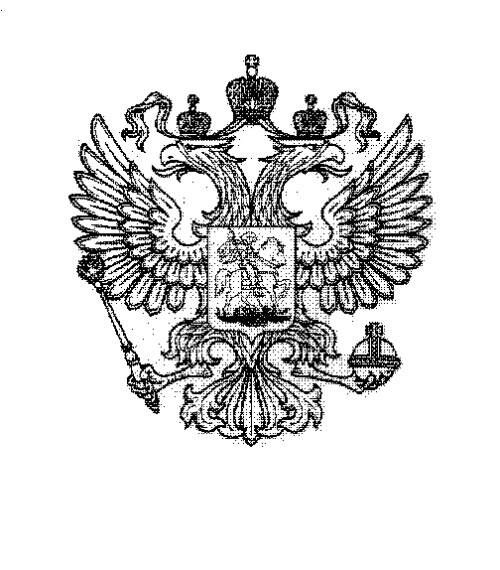

Р А С П О Р Я Ж Е Н И Е

11 августа 2026г. № 01-551р

Об утверждении состава Межведомственной
комиссии по мобилизации доходов
бюджета и противодействию
нелегальной занятости в городе Байконур

На основании Соглашения между Российской Федерацией и Республикой Казахстан о статусе города Байконур, порядке формирования и статусе его органов исполнительной власти от 23 декабря 1995 г., в соответствии
с Положением о Межведомственной комиссии по мобилизации доходов бюджета и противодействию нелегальной занятости в городе Байконур, утвержденным постановлением Главы администрации города Байконур от 24 июля 2026 г. № 269 «О Межведомственной комиссии по мобилизации доходов бюджета и противодействию нелегальной занятости в городе Байконур» (далее – Комиссия):
1. Утвердить персональный состав Комиссии в соответствии с приложением к настоящему распоряжению.

2. Аппарату Главы администрации города Байконур в установленные сроки организовать опубликование настоящего распоряжения в газете «Байконур» и на официальном сайте администрации города Байконур https://portal.baikonuradm.ru.
3. Контроль за исполнением настоящего распоряжения оставляю
за собой.

И.о. Главы администрации А.Г. Бобрышев

